**基本模型**

1. 模型生成
2. KUKA.SIM自带的模型可以从“开始”界面的电子目录选择（图1）

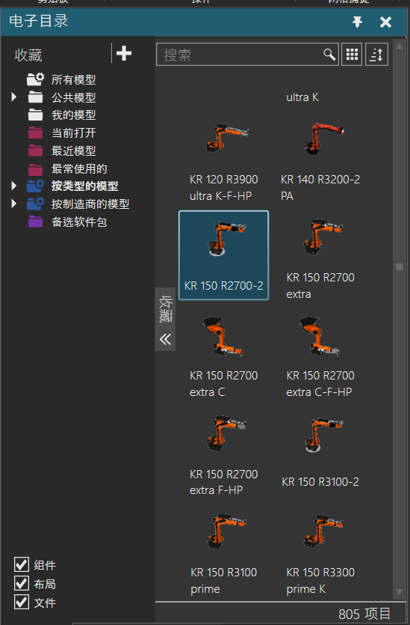

图1

1. “建模”页面下的“特征”中选择原始几何元（图2）。若初始界面的“建模”页面下没有“特征”选项，依次点击“文件”，“选项”，“附加”中，将“Modeling Addon”启用。

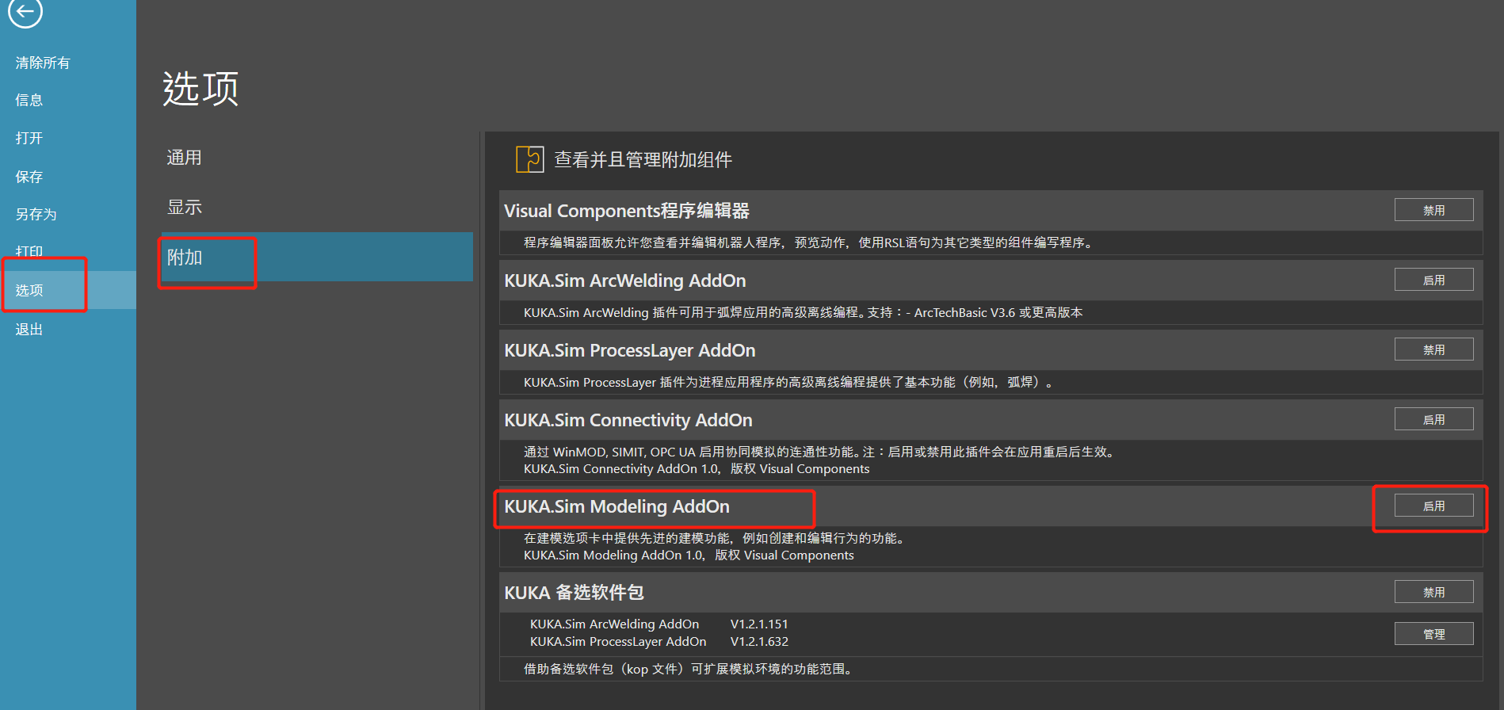

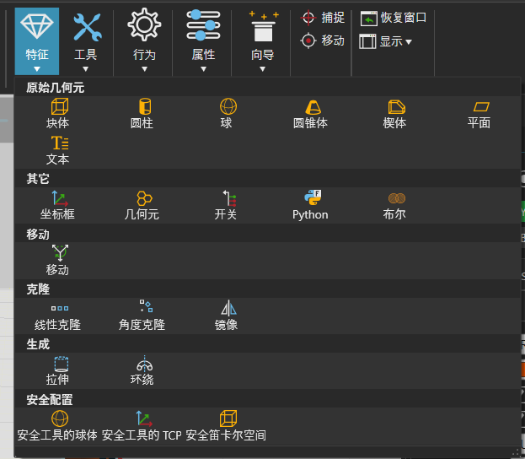

图2

一般步骤是:

1. **必须先从“开始”的电子目录中选择所需型号的机器人或任意其他模型**，拖动到世界中，否则无法使用“建模”页面下“特征”功能；
2. 切换到“建模”页面下进行模型生成，参数更改，属性设定等操作。

此时，左边“组件图形”面板应如图3所示。点开“特征”，选择一个基本几何元，该几何元将自动在空间中生成，并属于该机器人的“root”下，即该物块属于机器人组件图形一部分。

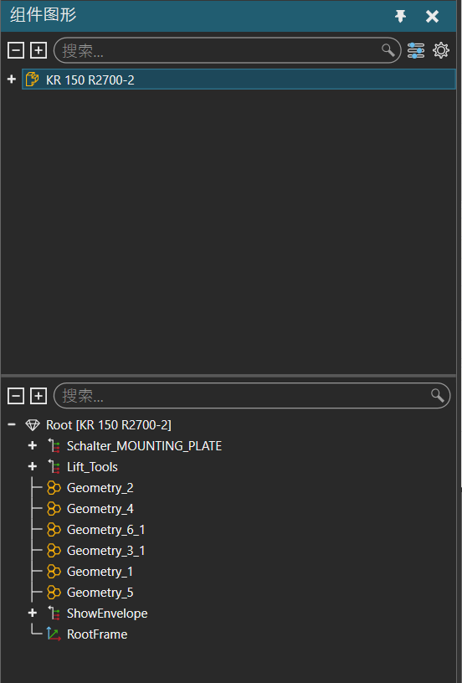

图3

1. 若希望将物块作为独立的组件图形，则右键单击原root下的该块体，选择“提取组件”（图4），则生成以该块体为root的组件图形（图5）

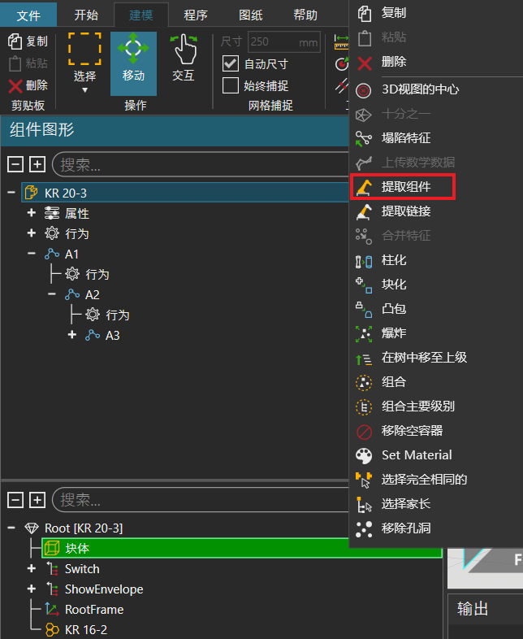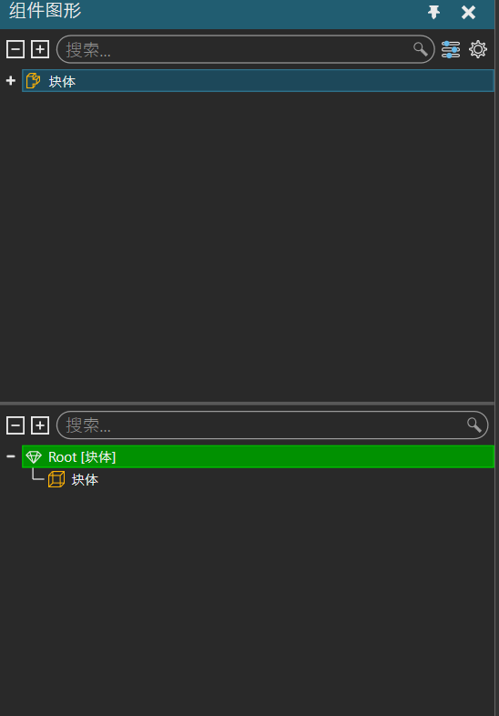

图4 图5

1. 若想建立自定义模型，可以在solidwork，autocad等专业建模软件中建立相应模型，生成cad文件后通过“导入几何元”添加到世界中（图6）。

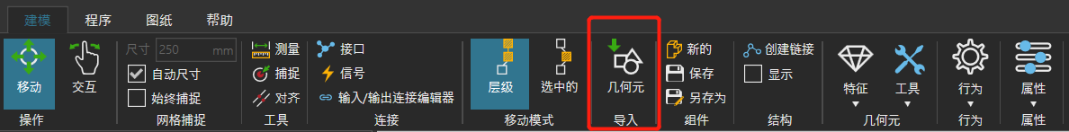

图6

**模型组合**

1. 在KUKA.SIM中建立自定义组合体并实现整体参数更改

由于导入的自定义模型无法进行形状大小等参数的更改，如若需要不断调整自定义模型大小，则需要在KUKA.SIM内部组合原始几何元来创造所需的模型形状，即生成各组件几何元之间互相约束的复杂组合体。

下面以一个长，宽，厚度，深度均可以改变的长方体凹槽为例。

长方体凹槽需要五个“原始几何元”中的“块体”来组成四个侧面以及一个底面，五者作为一个整体。

1. 按”基本模型——模型生成”中的步骤生成一个以块体为root的组件图形，命名为“凹槽”。
2. 选中该块体，点击“属性”，“实数”（图1），并在右侧的属性栏中将其命名为“length”，“数量”选择“distance”，因为长度属于距离，“幅度”选择“mm”，即距离单位，将其作为凹槽的长度参数（图2）。

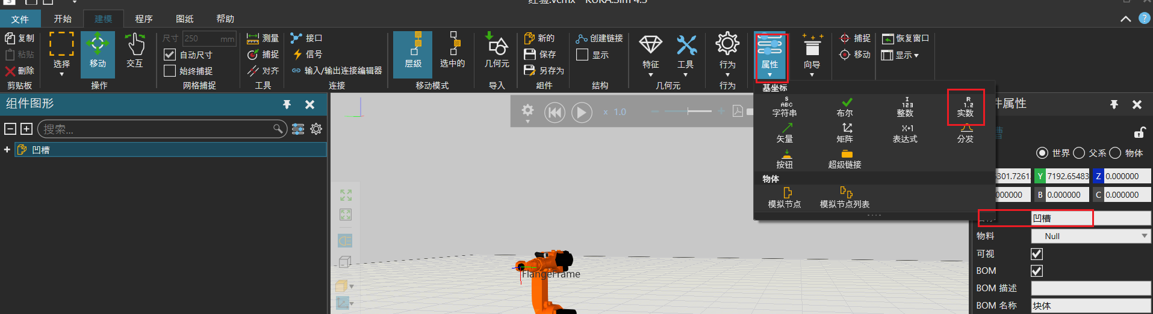

图1

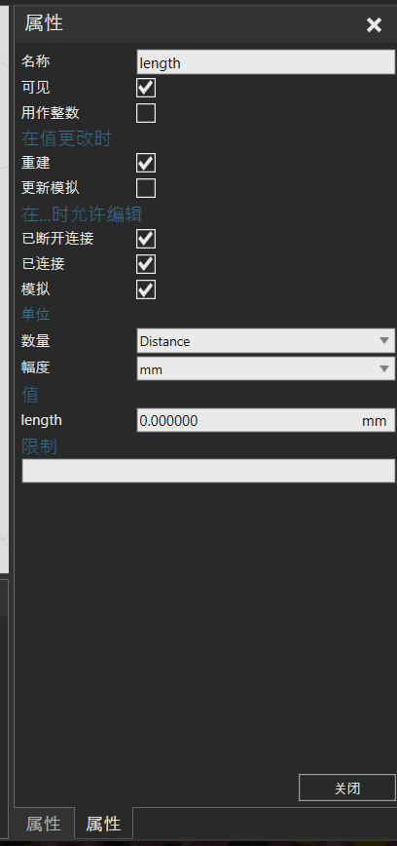

图2

3）以此类推，设定四个属性，分别为length，width，thickness，depth，并设定一定初始值（图3）

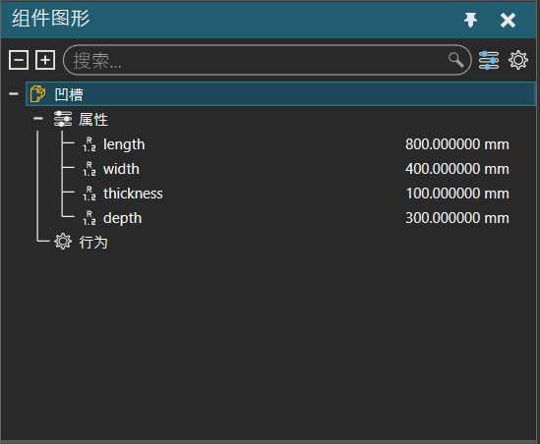

图3

接下来先建立两个长对边。

1. 将“root【凹槽】”下的块体更名为“长对边”，并添加“特征”中的“镜像”以及“移动”，再将镜像移至root树中上级，其次为移动，最后是长对边。

修改“长对边”的长度，宽度和高度如下图（世界坐标暂无需相同）

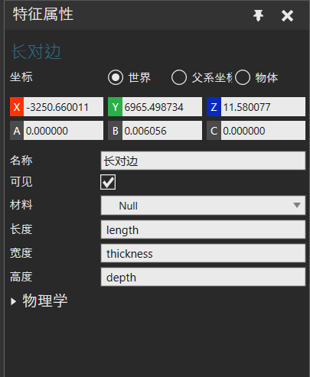

移动至上级的操作有两种方法，一种如下图，右键选中特征，点击“在树中移至上级”即可；

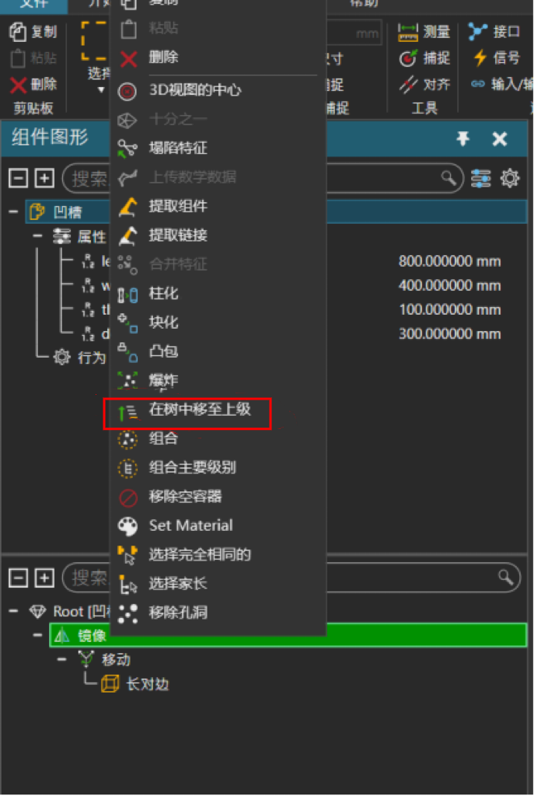

另一种简便操作是左键按住该特征并拖动至另一特征中，则此特征成为另一特征的下级，如下图：

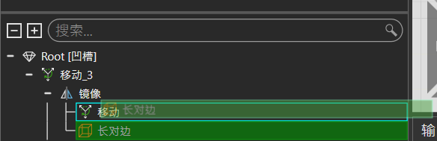

最终树如图4所示：

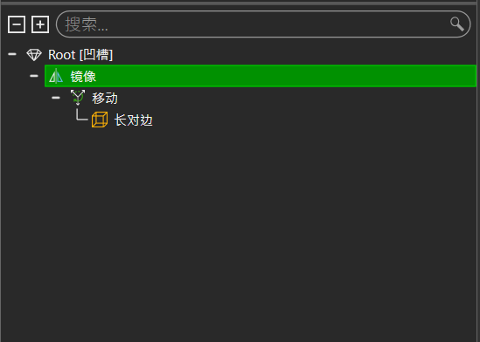

图4

1. 镜像和移动属性中，两者的方向和表达式分别做如图5所示改动。**注意查看父系坐标，镜像的父系坐标无需与下图完全一致，但移动的坐标需设置与镜像相同，即父系坐标为0。**其中，镜像的方向指作为对称的向量；移动表达式中，Tx命令即x轴方向移动距离，Ty命令即y轴方向移动距离，两段命令之间用“.”隔开。

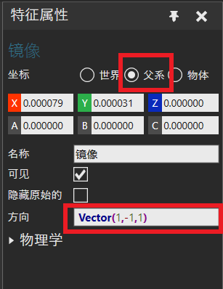 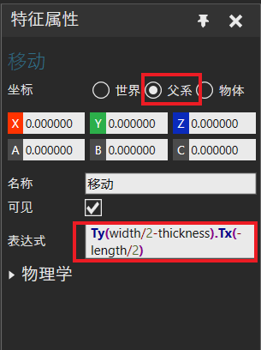

图5

**长对边的父系坐标同样修改为0**

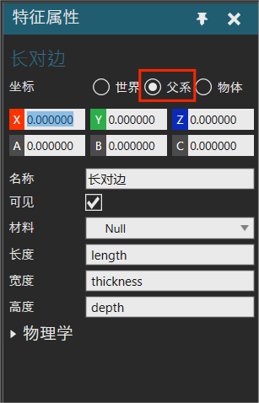

生成长对边如下图：

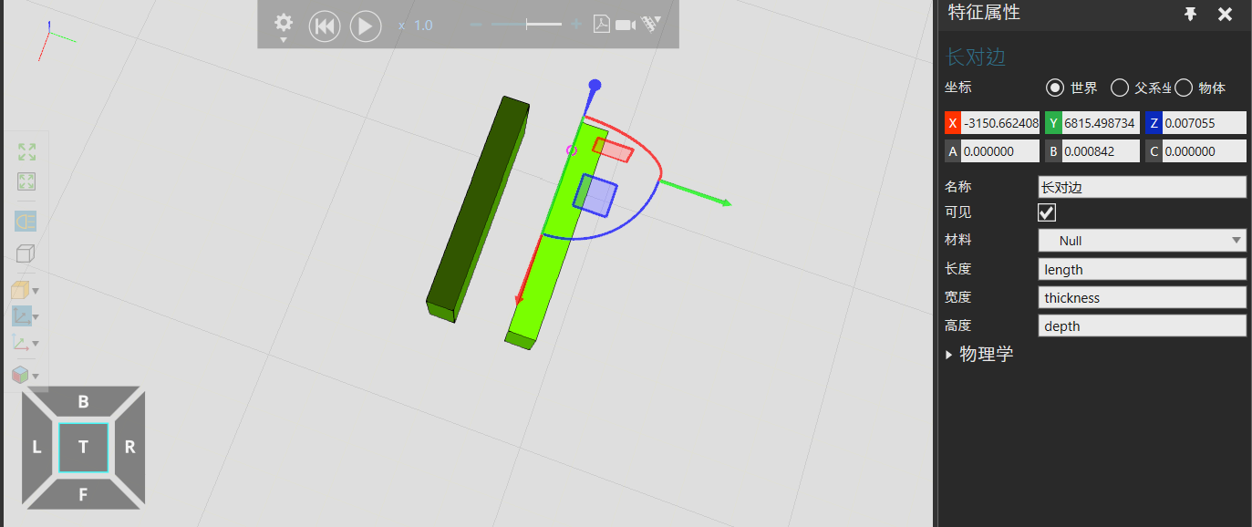

1. 以相同方法创建“短对边”，各特征属性设定如下图

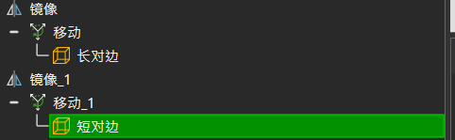

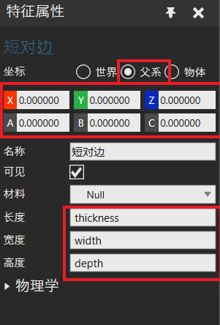

注意，**此时“镜像_1”的父系坐标须与长对边的“镜像”的父系坐标相同**，且“移动_1”和短对边的父系坐标同样为0

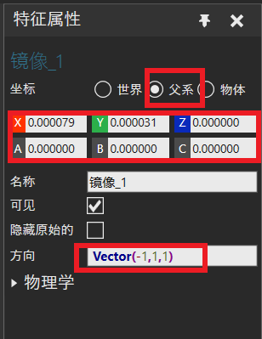 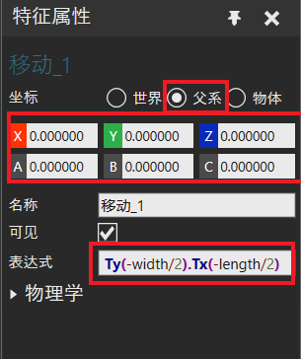

最终生成短对边如图6：

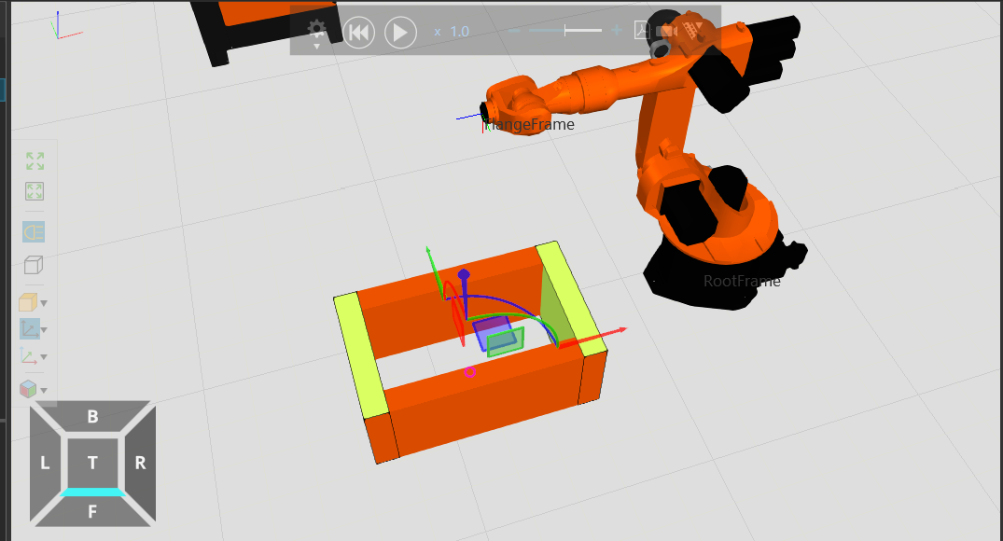

图6

1. 最后，添加底面及其移动属性（图7）

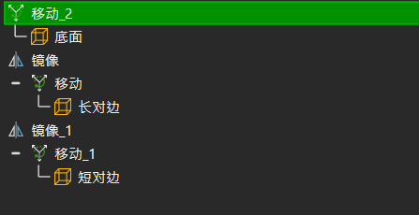

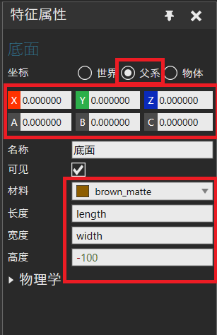 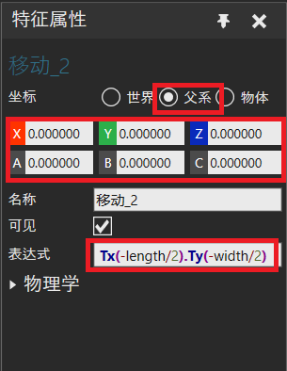

图7

长方体凹槽建造完毕，如下图

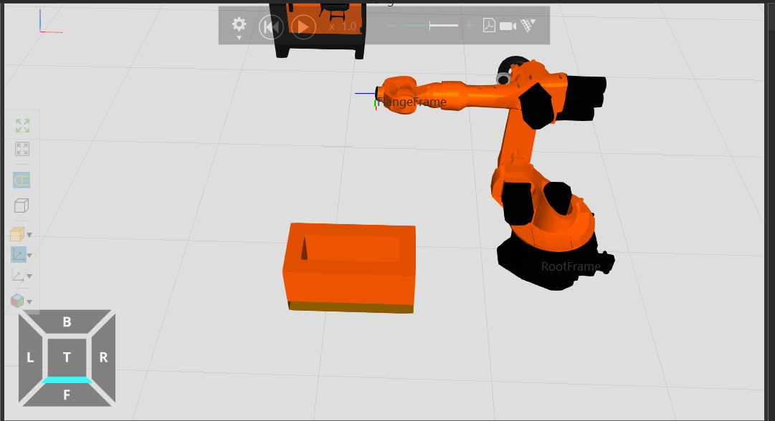

通过直接更改凹槽属性中的length，width等值，即可改变凹槽整体大小。

如改变length为1200，width为600，depth为400，则效果如下：

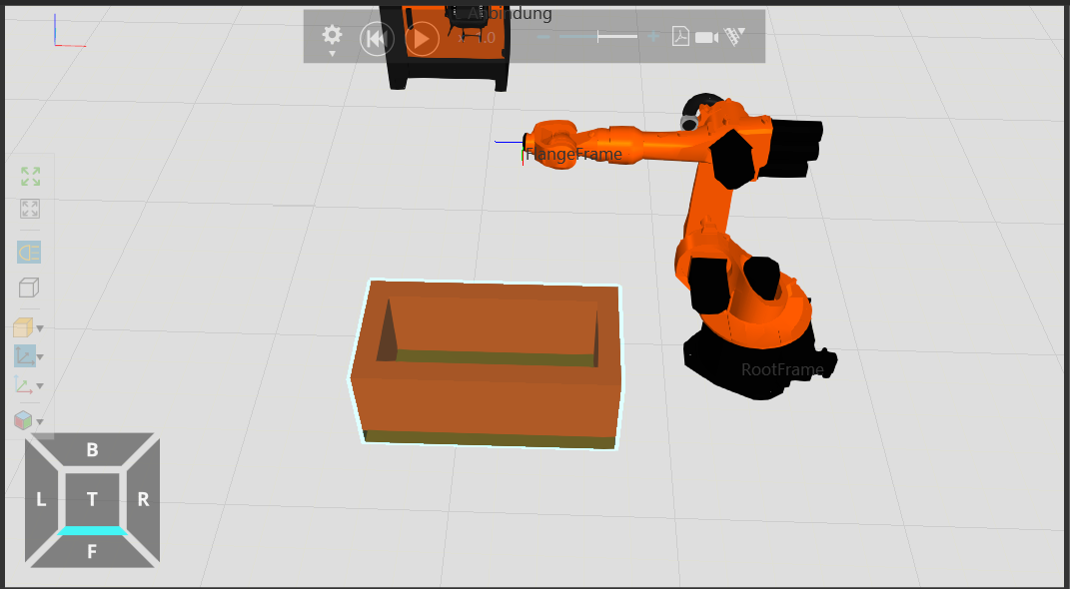

1. 模型关于自定义坐标系平移，旋转

若需要进行定量的平移，旋转等操作，可以同样利用属性来进行平移方向，距离和旋转角度的更改。

下面以长方体凹槽进行平移设定距离，以及关于底面面心进行旋转特定角度为例。

1）添加“移动”特征，并将长方体凹槽所有特征均放入该新建的移动特征下（图1）

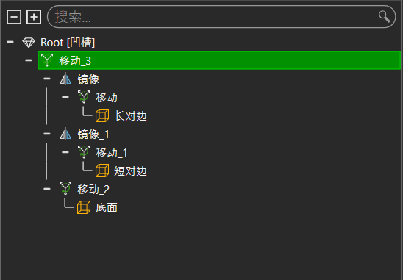

图1

2）添加三个属性，分别是“left_or_right”，“forward_or_backward”，“rotate”，表示左右，上下平移距离，及旋转角度（图2）。其中，rotate注意数量选择为“angle”。

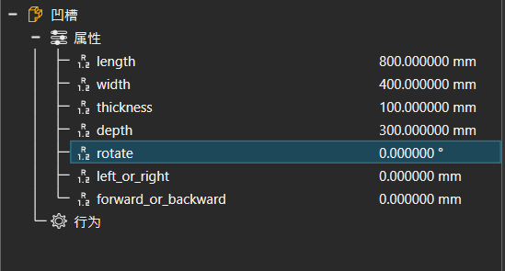

图2

1. 接下来先重新选定“移动_3”的坐标系为当前底面面心（图3）。点击“移动_3”，找到菜单栏“原点”下的“捕捉”，选中面心，点击右侧“应用”，坐标系即建立完成。

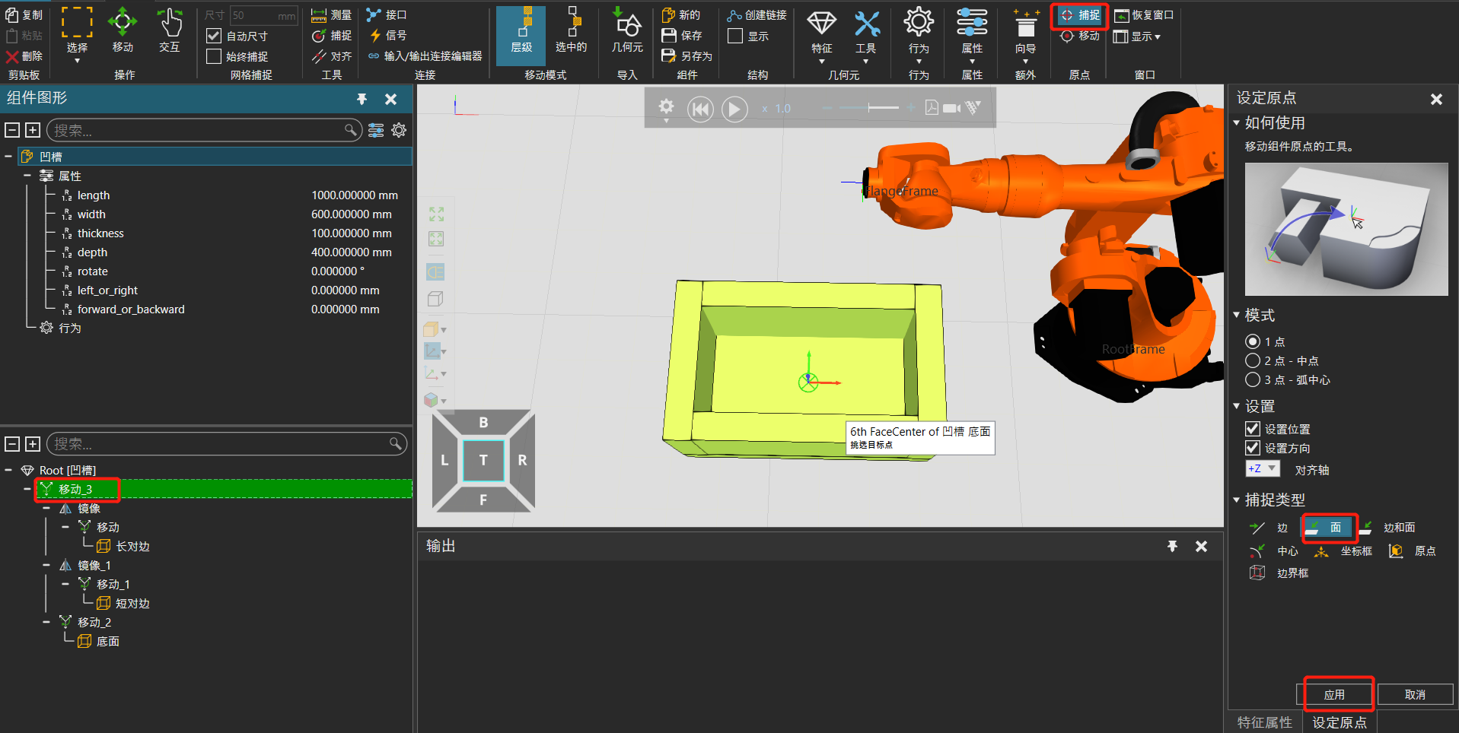

图3

最后按图4所示编辑“移动_3”的表达式（世界坐标无需相同），我们定义向右，向上平移为正，逆时针旋转为正。其中“Rz”即为旋转的命令。其中，各命令中正负号可自行按照规定的正方向决定。

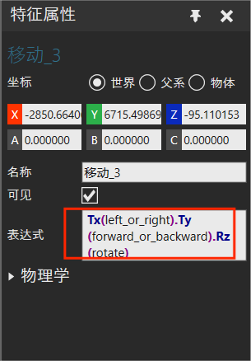

图4

通过改变rotate，left_or_right等属性的值即可进行定量的平移，旋转等操作。

如将left_or_right改为30，forward_or_backward改为-50，rotate改为30，则效果如下：

原俯视图：

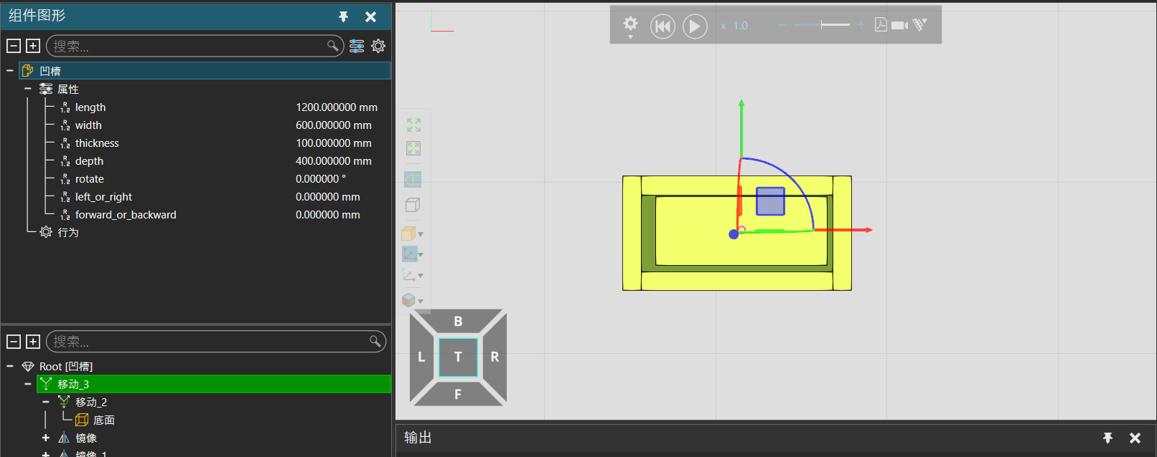

改变后：

